Chủ đề: Giải bài tập tiếng Anh 6
Giải bài tập Unit 10 Writting tiếng Anh 6 sách Cánh Diều giúp các em học tốt Tiếng Anh 6.

Giải bài tập Tiếng Anh 6 Unit 10 Writting
Write a postcard. Imagine you are on vacation. Tell a friend where you are and what the weather is like. Write 40-60 words.
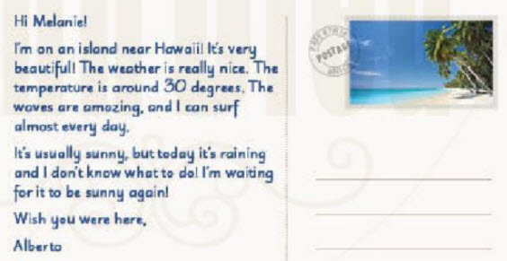
Dịch
Viết một tấm thiếp. Tưởng tượng bạn đang ở một kì nghỉ. Kể cho người bạn về nơi bạn đến và thời tiết ở đó trong khoảng 40- 60 từ
Aswer
Hi Piter,
I'm in Ha Noi now and this is a beautiful city. The weather is sunny and cold. The temperature is around 10 degrees. We go to the Dong Xuan market - the most famous market in Vietnam. I and my mother go to shopping, it's very funny. In the afternoon, I and my family will go around and eat local food and it is really delicious. There are a lot of things that I and my family will do at this place.
Love,
Mai Lan.
Dịch
Xin chào Piter,
Tôi đang ở Hà Nội và đây là một thành phố xinh đẹp. Trời nắng và se lạnh. Nhiệt độ là khoảng 10 độ. Chúng tôi đến chợ Đồng Xuân - khu chợ nổi tiếng nhất Việt Nam. Tôi và mẹ đi mua sắm, vui lắm. Vào buổi chiều, tôi và gia đình sẽ đi xung quanh và ăn các món ăn địa phương và nó thực sự rất ngon. Có rất nhiều việc mà tôi và gia đình sẽ làm tại nơi này.
Thân ái,
Mai Lan.
~/~
Giải bài tập Tiếng Anh 6 sách Cánh Diều Unit 10 Explore English: What's the weather like? - Writting do Đọc tài liệu tổng hợp, hi vọng sẽ giúp các em học tốt môn Tiếng Anh 6 thật thú vị và dễ dàng.

